Aldersrelateret træningskoncept – ATK
Alpint

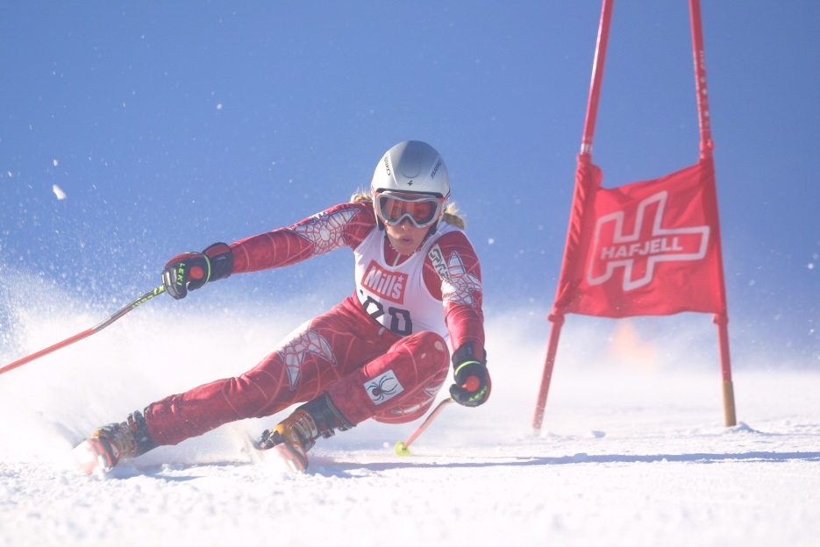

Indholdsfortegnelse:
- indledning
- værdisæt for talentudvikling
- børns udvikling og ATK udviklingsmodellen
- 10 tips til et godt talentudviklingsmiljø
- træner / lederrollen
- samarbejde med forældrene
- ATK i klubudviklingen

Indledning
Aldersrelateret Træningskoncept 2.0 er Danmarks Idrætsforbund og Team Danmarks bud på det udviklingsprogram for børn og unge, som flere og flere specialforbund har taget til sig siden det blev introduceret i 2005.
ATK blev startet med udgangspunkt i, at for at få flere dygtige senioratleter i Danmark, skal børn og unge træne de rigtige ting på de rigtige tidspunkter.
Fokus i den nye opdaterede version af ATK var en helhedsorienteret tilgang til udvikling, altså individets samlede verden: fysisk, mentalt og socialt. ATK 2.0 giver bud på, hvad der skal trænes på det enkelte alderstrin, men også at man bør se videre end blot på den biologiske alder og i højere grad have fokus på hvor udøveren befinder sig - før, under eller efter puberteten, alder, færdighedsniveau og ambitioner.
Aldersrelateret træningskoncept for alpint, er et ønske om at hjælpe trænere, ledere og forældre, men også at skabe grobund for et spirende samarbejde de danske klubber i mellem.
Det langsigtede mål medimplementeringen af ATK er:
- At sætte nye standarder for talentudviklingen i dansk skisport
- At implementere ATK i træneruddannelserne
- At skabe attraktive udviklingsmiljøer
- At fastholde eksisterende medlemmer i skisporten
- At rekruttere nye medlemmer

Værdisæt for talentudvikling.
”Det er afgørende for dansk talentudvikling, at trænere, ledere og forældre har en langsigtet udviklingsorienteret tilgang til talentudvikling og en forståelse af, at konkurrenceresultater i en tidlig alder (<15 år) ikke er afgørende for et talents fremtidige sportslige succes”
Team Danmark
Danmarks Idrætsforbund, Team Danmark og specialforbundene har i 2014 udarbejdet ”Værdisæt for talentudvikling i dansk idræt - Talent-HUSET”. Værdisættet danner rammen for ATK og er samtidig en række anbefalinger til, hvordan talenter udvikles og fastholdes bedst muligt. Værdisættet benyttes i ATK-sammenhæng ligeledes til at danne en ramme om arbejdet med breddeudøvere, da værdierne også er nyttige pejlemærker til at udvikle og fastholde bredden. Værdierne er anvisende for, hvordan udøvere, trænere, ledere og konsulenter i klubber, specialforbund, elitekommuner, Danmarks Idrætsforbund og Team Danmark arbejder med bredde- og talentudvikling i hverdagen. Værdierne bør derfor benyttes af trænere og andre med nøglerelationer til at skabe de bedste betingelser for både bredde- og talent-/eliteudøver.
For at værdisættet kan blive omsat til praksis i DSKIF, er det afgørende, at udøverne og de personer, som er en del af skiløbernes udvikling, tager værdisættet til sig og benytter principperne og handlingsanvisningerne. Når værdier og handlinger smelter sammen, bliver der skabt gode rammer for en stærk og sammenhængende talentudvikling. Det giver ro og retning, tryghed og klarhed for alle, som arbejder med bredde- og talentudvikling i dansk idræt og her skiløb specifikt.
Følgende fem dele udgør talent-HUSET, og de er alle vigtige for at udvikle breddeudøvere til talenter, samt for at udvikle talenter til atleter på højeste internationale seniorniveau.
Helhed – fokus på talenternes samlede miljø
Udvikling – fokus på færdigheder med det langsigtede mål for øje
Samarbejde – med talenterne i centrum og involvering af nøglepersoner
Engagement – træneren er afgørende for talenternes udvikling og fastholdelse
Trivsel – glæde til træning og evne til at håndtere modgang
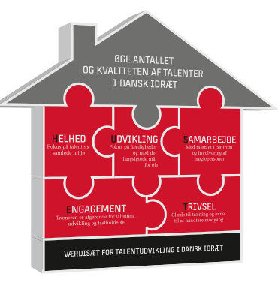
HELHED
Det der har vist sig at virke i de bedste talentudviklingsmiljøer handler om en holistisk tilgang til udvikling. En indsats der inddrager det samlede miljø, både i- og uden for sporten.
Handlingsanvisninger i forhold til værdien helhed er:
- Fokus er på hele talentudviklingsmiljøet og der arbejdes på at skabe velfungerende træningsgrupper
- Fokus er på at skabe en stærk sammenhængende kultur i gruppen
- Fokus er på ’det hele menneske’ og der er forståelse for at talentets samlede livssituation
- Fokus er på at udvikle talentets menneskelige og sociale kompetencer, udover de naturlige sportslige kompetencer
- Fokus er på at træningen tilrettelægges så talentet kan følge en ungdomsuddannelse, samtidig med at en sportslig karriere forfølges
Video med Maja Alm om helhed – her
UDVIKLING
Talenternes langsigtede sportslige udvikling er vigtigere end talenternes kortsigtede resultater. Konkurrencerne er vigtige parametre for talentets udvikling, men må aldrig blive et mål i sig selv i ungdomsklasserne. Derfor er det afgørende at nøglepersonerne har en udviklingsorienteret tilgang til talentudvikling.
Handlingsanvisninger i forhold til værdien udvikling er:
- Talenterne bliver støttet i at udvikle sig til selvstændige atleter med medansvar for egen udvikling og karriere
- Fokus i den tidlige alder er på talenternes og trænernes færdighedsmæssige udvikling i højere grad end de sportslige resultater
- Talentidentifikationen sker på baggrund af en række forskellige faktorer, så som motoriske, fysiske, kropslige og psykologiske potentialer.
Video med Fie Udby om udvikling - her

SAMARBEJDE
Træneren og andre nøglepersoner rundt om talentet, skal kunne samarbejde for at skabe de bedste udviklingsmuligheder for talentet. Derfor er samarbejde og kommunikation centrale områder i talentudviklingen.
Handlingsanvisninger i forhold til værdien samarbejde er:
- Talenterne har medansvar for at skabe gode samarbejdsrelationer til nøglepersonerne i vedkommendes talentudvikling.
- Samarbejde og beslutninger skal ske på baggrund af hvad der er bedst for talentets sportslige og personlige udvikling.
- Hvor det giver mening i forhold til talentets udvikling, er der åbenhed for at samarbejde med andre idrætter, klubber og træningsmiljøer.
- Ældre etablerede atleter bruges som rollemodeller og motivation for de unge talenter. Dette sker primært gennem træningssamarbejde og aktiviteter på tværs af aldersgrupper i klubberne og andre træningsmiljøer.
Video med Allan Nørregaard om samarbejde - her
ENGAGEMENT
Trænerens engagement for talenternes udvikling er af stor betydning og desuden er træneren en vigtig kulturbærer for talentets motivation og fortsatte interesse i træningen og miljøet rundt om træningen.
Handlingsanvisninger i forhold til værdien engagement er:
- Nøglepersonerne omkring talentet udviser interesse og engagement for talentets person, både som unge atleter såvel som unge mennesker.
- Træneren har fokus på udvikling af både de sportslige kompetencer, såvel som de personlige og sociale kompetencer.
- Træneren arbejder med sin egen udvikling, specifikt i forhold til målgruppen – børn og unge.
Video med Ulrik Wilbæk om engagement- her
TRIVSEL
Talenterne skal trives i hverdagen, og i udviklingsmiljøet. Dette skaber bedre udviklingsmuligheder over længere tid og fastholder dem i miljøet.
Handlingsanvisninger i forhold til værdien trivsel er:
- Træningsmiljøet skal være udfordrende og seriøst, men samtidig præget af glæde.
- Fokus på en styrkelse af de sociale relationer i udviklingsmiljøet
- Fokus på at lære talenterne at mestre den modgang som de vil opleve undervejs i deres karriere og ikke mindst lære dem at håndtere udfordringen at gå fra talent til elite, fra ungdom til senior.
Video med Jeanette Ottesen om trivsel - her
Overvej følgende spørgsmål:
- Hvis i kigger på de fem områder, hvad tænker i så omkring jeres eget talentarbejde i klubben? Hvilke områder er i rigtig gode til allerede og hvilke områder kan i blive bedre til?
- På en skala fra 1-10, hvor 10 er det optimale, hvilket tal vil i sætte på hvert af områderne i jeres klub netop nu?
- Hvad skulle der til for at i for hvert område kom nærmere et 10 tal i løbet af det næste år?

Udviklingstrappen
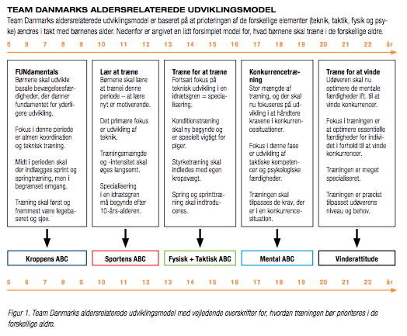
Nedenstående model er Team Danmarks bud på en aldersrelateret udviklingsmodel som viser hvilke ting der bør være i fokus på forskellige alders- og udviklingstrin.
Kroppens ABC
Begrebet er velkendt indenfor ATK filosofien og står for ABC – Agility, Balance, og Coordination. Definitionen er en generel grundlære og uddannelse af kroppens bevægeapparat. Altså de grundlæggende bevægemønstre som løb, hop, spring, rulle, vride, dreje, klatre, kaste, sparke etc. Bevægemønstre som danner grundlag for den senere skispecifikke tekniske, taktiske og fysiske udvikling. Det vil altså sige at jo bedre en ung skiløber har udviklet Kroppens ABC, desto nemmere vil hun senere i karrieren kunne tilegne sig nye teknikker. Ved konstant at udfordre børnenes motorik, timing, og nysgerrighed tvinges de til at tilegne sig nye kropserfaringer. Det er en af de afgørende grunde til at Team Danmark opfordrer til sen specialisering og stor alsidighed i træningen ude i klubberne.
Overvej måske følgende spørgsmål:
- Hvor stor en del af træningstiden bruger i på Kroppens ABC?
- Hvilke øvelser vil give mening for jeres træningsgrupper?
- Kan der med fordel laves noget med andre skiklubber; på tværs af aldersgrupper; med andre idrætter osv.?
Sportens ABC

Peger mod de bevægelsesmønstre, teknikker og fysiske kvaliteter, som knytter sig specifikt til idrætsgrenen. Børnene skal fortsat trænes til at være idrætslige generalister (indenfor deres idræt) gennem træningen af bevægelsesspecifikke elementer fra skiidrætten kombineret med en masse varierede kropserfaringer, som sikrer den alsidige udvikling af den unge. I den prepubertære periode skal Kroppens ABC vægtes højt, mens Sportens ABC får større betydning i den pubertære periode. Dvs. at for en alpin skiløber er det vigtigt at hun bliver introduceret for alle former for alpint skiløb og i alle forhold. Dette skaber en større helhedsforståelse for skiløbet og sporten, men sikrer også at udøveren ikke låses fast for tidligt i en specifik ’rolle’. Under puberteten begynder en gradvis specialisering indenfor idrætten, sideløbende med træning af general karakter. Man oplever gennem Sportens ABC at udøverens spidskompetencer træder tydeligere frem og hvor og indenfor hvilke områder udøveren har størst potentiale.
Overvej følgende spørgsmål:
- I hvilken alder bliver Sportens ABC den dominerende træningsform i din idræt – hvad tænker du om det?
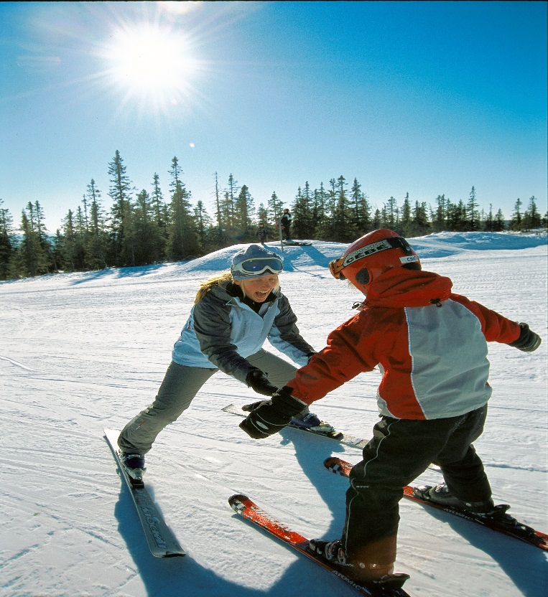
- Hvilke basale øvelser, der kombinerer Kroppens ABC med Sportens ABC kan i komme på, rettet mod alpin skisport.

Børns udvikling
For at sikre den bedste udvikling af skiløberne bør træneren tilrettelægge træningen og træningsmiljøet i forhold til den enkeltes skiløbers alder og niveau som illustreret i Team Danmarks aldersrelaterede udviklingsmodel. Dette kapitel beskriver, hvordan børns fysiske, psykologiske og motoriske evner ændrer sig - og dermed også deres potentiale for at udvikle sig på netop disse områder.
Børns biologiske udvikling kan inddeles i tre faser:

1) Før-puberteten
2) Puberteten
3) Efter-puberteten
Generelt indtræder puberteten omkring 11 års-alderen for pigernes vedkommende og lidt mindre end to år senere for drengenes vedkommende. Det er vigtigt at huske, at der kan være ret store variationer i pubertetens begyndelse.
Før-puberteten
Muskulær, aerob og motorisk udvikling
Muskelmassen - og dermed muskelstyrken - udvikler sig gradvist med alderen hos børn. Fra cirka fem års-alderen og frem til pubertetens begyndelse udvikles muskelmassen og styrken jævnt. I disse år er muskeltilvæksten identisk hos de to køn, men drengene har dog konstant en lidt større (10-15 %) muskelmasse og styrke end pigerne.
I den ”før-pubertære” periode bør stimuleringen af de aerobe processer foregå som en sidegevinst til de motoriske lege og øvelser. Før-pubertære børn har forholdsvis små muskelglykogen-depoter og en forholdsvis ringe varmeregulering, hvilket yderligere taler imod en specifik aerob og udholdenhedspræget træning.
Før puberteten kan iltoptagelsen ikke forbedres nævneværdigt med træning. Man bør derfor ikke fokusere på aerob træning før pubertetens begyndelse. Brug hellere tiden på legende, motoriske, gymnastiske øvelser og teknisk træning, indtil barnet kommer i puberteten – kroppens ABC-træning.
Den motoriske udvikling er baseret på den aldersrelaterede udvikling og modning af barnets hjerne- og nervesystem. Det motoriske system kan opdeles i grov- og finmotorik.
Det motoriske udviklingspotentiale topper i 11-13 års-alderen. Det er i den alder, at skiløberen har lettest ved at lære og er mest modtagelig for svære tekniske bevægelsesmønstre. Generelt kalder man 11 – 13 års alderen for ”den motoriske guldalder”. Derfor er det meget vigtigt, at børn i denne periode øver sig meget i at mestre basale, koordinative færdigheder såsom gang, løb, kaste, rulle, hoppe, klatre, åle og cykle.
Kort sagt: at få en masse kropslige erfaringer med mange typer af bevægelser og koordination.
I skiløb er det vigtigt, at børnene får mange forskellige erfaringer med at køre på ski: Op og ned ad bakker, sving, balanceøvelser, position på skiene mv. Desuden er det centralt, at skiløberne, som nævnt ovenfor, stimuleres med øvelser uden ski på benene.
Hvis ikke de fundamentale færdigheder er optimalt udviklet før pubertetens begyndelse, forringes skiløberens muligheder for at blive en teknisk god skiløber. Endelig er det meget centralt, at barnet stimuleres motorisk til at bevæge sig hurtigt og eksplosivt.
Psykologisk udvikling.
Fra børn er cirka syv år og til de når puberteten, er de optaget af at tilegne sig viden og færdigheder. De skal lære at finde deres plads i en gruppe og modtage kollektive beskeder. Med stigende modenhed begynder de at kunne koncentrere sig i længere tid ad gangen og udvikler en øget fornemmelse for deres egen identitet og kønsrolle. Skolen og især kammeratskabet bliver særligt vigtigt. Afprøvningen af barnets egen rolle og personlighed bliver nu mere alvorlig. Der eksperimenteres med typer og stile for at udvikle et selvbillede og selvforståelse.
Med denne aldersgruppe er det vigtigt, at træningsmiljøet er glædesfyldt og udfordrende og har fokus på kammeratskab og mestring af færdigheder. Det vil sige, at færdighederne skal leges ind i børnene via øvelser, lege, små spil og mindre konkurrencer. Det er også væsentligt, at børnene får mulighed for at grundlægge nogle fornuftige idrætslige vaner, som f.eks. opvarmning og disciplin.
Det kan i denne periode være vanskeligt at have rigtig mange børn til træning ad gangen, da de kan have svært ved at bevare koncentrationen, hvis der er for mange forstyrrende elementer. Derfor bør træneren give korte, kollektive beskeder. Børn er meget visuelle og tænker i billeder. Derfor skal forevisninger prioriteres, hvor de kan se, hvad de skal gøre. Mange børn er meget opsatte på selv at afprøve bevægelser og øvelser, hvilket træneren også i høj grad bør opmuntre til og støtte dem i. Denne opmuntring fra træneren er central for børnenes positive oplevelse af deres egen krop og beherskelsen af færdigheder.
Det er desuden meget vigtigt, at der i træningsmiljøet er rum til at fejle og prøve ting af. Udvikling sker oftest, når nye ting afprøves. Det skal være legalt at lege, afprøve ski- og bevægelsesmæssige grænser, samt at fejle. Som træner er det centralt, at du forstår at opmuntre til at være nysgerrig, bruge fantasien og prøve nye ting af.

Mål for dette trin:
At skabe bevægelsesudvikling gennem grundmotoriske øvelser og bevægelsesmønstre. Træningen er alsidig og ALT skal være sjovt. Fokus er på hurtighed, koordination og stabilitet. De fleste børn har stor gavn af, at deltage i andre idrætter ved siden af (som gymnastik, fodbold, atletik, svømning osv.)
Træningen:
- sørger for at børnene lykkedes ofte
- at de lærer gennem alle sanser
- tilrettelægges med legen i fokus
- sørger for højt aktivitetsniveau
- bruger stor variation af terræntype og varierede bevægelses yderligheder (stor-lille, lang-kort, bred-smal osv.)

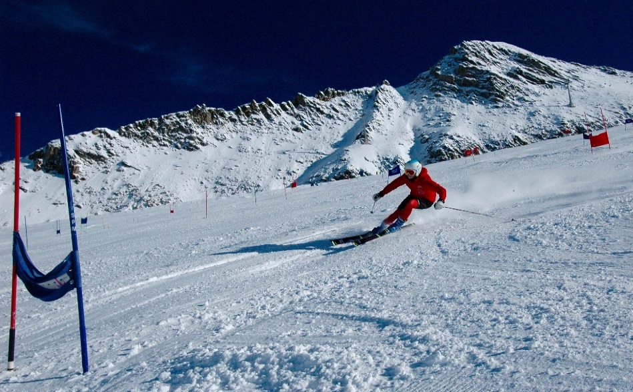
Puberteten
Drenge kommer i puberteten i en alder af ca. 12–16 år, mens pigers pubertet indtræffer i 11–14 års-alderen.
Muskulær udvikling
Udviklingen af muskelmasse og styrke øges drastisk hos drenge ved pubertetens begyndelse, mens der hos pigerne sker en udfladning af muskeltilvæksten og muskelstyrken. Muskelmassen og styrken hos pigerne kan dog sagtens stimuleres til fortsat vækst ved gennemførelsen af struktureret, progressiv styrketræning. Akkumuleringen af fedtvæv og den stagnerende muskeltilvækst kan betyde, at piger i løbet af puberteten får en mindre relativ styrke. Igen skal det understreges, at denne tendens kan modvirkes effektivt ved styrketræning. Omvendt vil drenge i løbet af puberteten opleve en betydelig vækst i funktionel styrke, da hovedparten af deres øgede kropsvægt skyldes en tilvækst af fedtfri masse, herunder muskler.
Anaerob udvikling
Stigningen i testosteronproduktionen ved pubertetens begyndelse vil for drengenes vedkommende resultere i muskeltilvækst, større evne til at omsætte blodsukker til mælkesyre (danne energi, anaerobt), samt en større evne til at tolerere store koncentrationer af træthedsstoffer i musklerne. Ved pubertetens begyndelse optræder der derfor, specielt hos drenge, en betydelig forbedring i både den anaerobe effekt (power) og kapaciteten (tolerance), mens der for piger sker en stagnation af disse parametre. Igen er det selvfølgelig vigtigt at understrege, at piger både under og efter puberteten kan videreudvikle deres anaerobe effekt og kapacitet gennem målrettet styrke- og anaerob træning.
Motorisk udvikling
I slutningen af den motoriske guldalder muliggør barnets motoriske udvikling, at det er klar til at tilegne sig de generelle motoriske egenskaber. I denne aldersgruppe bør man derfor begynde at vægte den specialiserede, tekniske træning mere. Skiløberen vil stadig i denne aldersgruppe have udbytte af de generelle motoriske øvelser på sne og udenfor sne.
Puberteten medfører store psykiske omvæltninger for begge køn. Forholdet til det modsatte køn får en stor plads, og nogle unge kan i denne periode virke egenrådige. De unges identitetsdannelse tager for alvor fart, personligheden skal udbygges, og det skal træneren for alvor være opmærksom på og give plads til.
Beskeder og instruktioner lader sig nu lettere formidle til hele gruppen i fællesskab, og med skiløberens stigende modenhed kan de nu håndtere mere faglig undervisning og flere informationer fra træneren.
Det kan i denne fase være en særlig god ide at uddanne skiløberen til at forstå almindelige træningsprincipper. Træneren kan gøre dette ved at forklare om indholdet og målet for den enkelte træning. Træneren bør give mulighed for, at de unge kan fremsætte og afprøve ideer i træningen, evt. få indflydelse på planlægning og gennemførelse af opvarmning og lignende. Det vil på sigt hjælpe de unge til at tage ansvar for deres egen idrætskarriere og udvikling. I denne periode er det også særligt vigtigt, at de unge bliver forpligtede til at deltage i træningen, således at de lærer de sociale spilleregler, der knytter sig til træningen.
Mål for dette trin
Mere specifik teknisk træning, muskelstyrke, aerob kapacitet, koordination, spændstighed, hurtighed og stabilitet.
En periode med store forskelle mellem kønnene. De fleste har automatiseret de grundlæggende motoriske færdigheder og kognitivt er de også i stand til at kombinere intellektuel forståelse med udførelse af øvelser. Tryghed og socialt tilhørsforhold er vigtigt. Barnet har stadig brug for at træningen er spændende og sjov, og vil i stigende grad kunne reflektere over egen læring. De har behov for at blive set og anerkendt, og det er en periode hvor de pendler mellem at være barn og føle sig voksen.
Træningen:
- skal være udfordrende og krævende
- specialiseres gradvist og kan også periodiseres
- udvikles mod hurtighed, styrke og aerob kapacitet
- har fokus på en perfektionering af det tekniske
- giver barnet indsigt i og med-inddrager barnets egne meninger om træningen
- giver en positiv præsentation af konkurrenceverden.

Efter-puberteten
Her beskæftiger vi os med skiløbere omkring 16-20+ års-alderen for drenges vedkommende og 15-18+ års alderen for pigernes vedkommende.
Muskulær udvikling
Udskillelsen af testosteron hos drenge når sit maksimum i løbet af den tidlige efter-pubertetsperiode. Dette vil medføre, at drenge også i perioden efter puberteten oplever en videreudvikling af muskelmassen og –styrken. Da højdetilvæksten stort set er overstået på dette tidspunkt, oplever drengene en yderligere forhøjelse i den funktionelle styrke. Som nævnt sker der for pigernes vedkommende ingen yderligere naturlig tilvækst i muskelmassen. Omvendt vil tilvæksten i fedtmassen også ophøre i den sene del af pubertetsperioden. Således vil det også for pigernes vedkommende være muligt at øge deres funktionelle styrke ved at øge deres muskelmasse og dermed muskelstyrken gennem målrettet styrketræning.
Anaerob udvikling
Forskningen på området tyder på, at kroppens anaerobe systemer først for alvor kan stimuleres gennem træning efter pubertetsårene. I løbet af den sene pubertet ser man også en stigning i antallet af eksplosive muskelfibre, hvilket yderligere kan forbedre den anaerobe effekt. Effekten af anaerob træning er meget høj i efter-pubertetsperioden og bør derfor prioriteres højt.
Motorisk udvikling
Det motoriske system er nu fuldt udviklet, og den unge bør have udviklet et omfattende batteri af basal- og finmotoriske færdigheder. På dette alderstrin bør den motoriske træning i høj grad fokusere på den specifikke ski-træning.
Med andre ord, så skifter det motoriske fokus fra det udviklende til det specifikke og præstationsoptimerende. Derfor bør en stor del af den tekniske træning også foregå under konkurrencelignende forhold, hvilket vil sige under høj hastighed og til tider med megen syreophobning i musklerne.
Psykologisk udvikling
I den efter-pubertære periode kan de unge langt hen ad vejen undervises som voksne. Det betyder, at træneren har mulighed for frit at vælge, ud fra gruppens sammensætning og situationen, om der i træningen skal benyttes instruktion, samtale eller coaching. Atleten vil i denne periode have behov for, at mentale og taktiske aspekter får plads i træningen.
For træneren er det vigtigt at sørge for udvikling og variation i træningen, således at skiløberne bliver ved med at udvikle sig på alle områder. Det er i denne periode også vigtigt at overvåge/ evaluere skiløbernes træning, med henblik på at undgå udbrændthed.
Det kan være gavnligt og fornuftigt at inddrage atleterne mest muligt i planlægningen af træningen. Det er en af de metoder, som en træner kan benytte sig af, for at skiløberne bliver selvhjulpne og derved tager ansvaret for eget liv og idrætskarriere.
Mål for dette trin
Overall præstationsoptimering.
Træningen er nu i høj grad resultatorienteret og sporten er i højere grad en del af de unges identitet. Stadig variation i træningen, men med fokus på optimal stimulering. De unge er nu i stand til at selvtræne. På dette trin vil man også se en større grad af testning og konkurrence. Med den øgede kognitive og fysiske formåen ser vi på dette trin også mere disciplinspecifikke træningsoplæg.
Det er en gruppe af modnede atleter hvor identitetsudviklingen i højere grad er rettet mod jævnaldrende i stedet for forældrene. Idrætslige rollemodeller er vigtige for de unge og kan bruges aktivt i træningen som motivation. De er stadig afhængige af tryghed og samvær i træningsmiljøet.

Træningen:
- træner alle discipliner
- udnytter alle terræntyper
- behold legen som del-moment i træningen og opvarmningen
- varier’ mønster og rytme i banevalg- og sætning
- understøtter en tekniktræning bygget på enkelthed

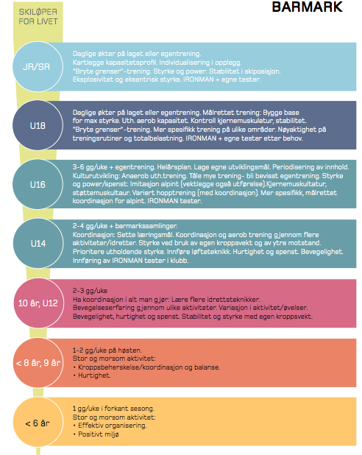
Forslag til træning på de forskellige alderstrin - barmark
Forslag til træning på de forskellige alderstrin – på sne

U10
Mål for dette trin
At skabe bevægelsesudvikling gennem grundmotoriske øvelser og bevægelsesmønstre. Træningen er alsidig og ALT skal være sjovt. Fokus er på hurtighed, koordination og stabilitet. De fleste børn har stor gavn af at deltage i andre idrætter ved siden af.
Organiseret skitræning
Forholdet mellem træning og konkurrence er 80/20.
Træning - 80 %:
Træning og fokus på de grundlæggende skifærdigheder – og leg:

- Træningen sørger for at børnene lykkedes ofte
- Træningen gør at de lærer gennem alle sanser
- Tilrettelægges med legen i fokus
- Træning af balance, position, mobilitet i anklerne, knæene, hofterne
- Bruger stor variation af terræntype og varierede bevægelses yderligheder (stor-lille, lang-kort, bred-smal osv.)
- Parallelle ski, begge knæ, bevægelse
- Skiløb på forskellige bakketyper (små kurver, forskellig stejlhed)
- Skiløb på forskellig sne (blød, hård, lav pulver osv.)
- Skiløb i forskellige forhold (sol, vind, sne osv.)
- Skiløb med forskellig hastighed (freeskiing, lette nedkørsler osv.)
- Introducer: ingen stave, en’ ski, snowparks, små hop, etc.
- Didaktiske korridorer
- Arbejd med rene sving

Konkurrence - 20%:
- Passende storslalom baner– mindre udfordrende banesætning og bakker, korte porte.
- Nemme storslalom baner, lange porte, afmærk banen med spray, børster etc.
- Fokus på godt skiløb og konkurrence ‘mind’
- Vær kreativ i banesætningen – børn bliver træt af den samme opsætning.
- Pres dem ikke over deres fysiske grænser

U12
Mål for dette trin.
At opgradere og udvikle børnenes motoriske færdigheder og meget gerne introducere forskellige idrætter. Nødvendigt at være kreativ og gøre træningen spændende og interessant. Bred idrætsspecifikt bevægelsesrepertoire.

Organiseret skitræning
Forholdet mellem træning og konkurrence er 60/40.
Træning – 60 %
- Træn alpin grundtræning (kropsposition, gravity position etc.)
- Træn på rene alpine sving
- Træn parallelt skiløb, begge knæ, bevægelse
- Træn smallere korridorer og hurtigere rytme
- Skiløb på forskellige varierende typer pister
- Skiløb på varieret underlag (blødt, hårdt, lav pulver etc.)
- Skiløb under varierende forhold (sol, sne, vind etc.)
- Opbyg fartfølelsen langsomt
- Masser af variation: ingen stave, en’ ski, parker, små hop, etc.)
- Portbaner er en magnet for børns interesse
- Fokus: aktiv position, balance, ankel/knæ/hofte mobilitet, bevægelse op og ned, skitryk in og ud, rytme,

Konkurrence – 40 % (70 % SSL, 30 % SL):
- Passende SSL baner – medium udfordrende pister, korte porte
- Passende SSL baner – høje porte, marker’ banen med spray etc.
- Start træning
- Passende SL baner, mindre udfordrende pister, korte porte.
- Fokus: banerne skal være passende for målgruppen, indbyde til godt skiløb og konkurrence mindset

U14
Mål for dette trin.
Understøtte godt og rent skiløb og konkurrence mindset.
Store variationer i træningen via forskellige baner, pister og forhold. Fasthold udfordrende og interessant træning. Arbejd med sving og fart for alle konkurrenceløbere.

Organiseret skitræning
Forholdet mellem træning og konkurrence er 50/50.
Træning
- Træn basis skitræning (kropsposition, gravity position etc.)
- Ankel (rotation) i fartkontrol
- Træn rene sving
- Parallelt skiløb, begge knæ, bevægelse
- Træn i smalle korridorer og hurtigere rytme
- Skiløb på varierende typer pister
- Skiløb på forskelligt underlag (blødt, hårdt, normal pulver etc.)
- Skiløb under forskellige forhold (sol, sne, vind, etc.)
- Opbyg fartfølelse gennem frikørsel
- Varierer træningen (ingen stave, en’ ski, parker, små hop etc.)
- Didaktiske korridorer
- Fokus: træn aktiv balance position, mobilitet i ankler, knæ og hofte, bevægelse op og ned, skitryk ind og ud, rytme, timing, fart.

Konkurrence – 50 % SSl, 35 % SL, 15 % SG
- Passende GS baner – medium udfordrende baner, korte porte
- Passende GS baner – høje porte, marker’ banen med spray etc.
- Start træning
- Passende SL baner – medium udfordrende baner (korte og høje porte)
- Passende og lette SG baner

U16
Mål for dette trin.
Fokus på godt skiløb og rene sving. Opbyg konkurrence mindset. Fasthold interessant og kreativ træning.
Organiseret skitræning
Forholdet mellem træning og konkurrence er
Træning
- Træn basis skitræning (kropsposition, gravity position etc.)
- Ankel rotation i fartkontrol
- Parallelt skiløb (begge knæ, bevægelse)
- Træn i smallere korridorer og hurtigere rytme
- Skiløb på forskelligt underlag (blødt, hårdt, normal pulver etc.)
- Skiløb under forskellige forhold (sol, sne, vind, etc.)
- Varierer træningen (ingen stave, en’ ski, parker, små hop etc.)
- Opbyg fartfølelse
- Blindt skiløb
- Didaktiske korridorer
- Fokus: træn aktiv balance position, mobilitet in ankel, knæ og hofte, bevægelse op og ned, skitryk in og ud.

Konkurrence – 50 % SSL, 30 % SL, 20 % SG
- Passende SSL baner – medium udfordrende piste, ikke for nem, korte porte
- Passende SSL baner – høje porte, marker bane med spary etc.
- Start træning
- Passende SL baner – medium udfordrende pister (korte og høje porte)
- Passende og lette SG baner

10 tips til et godt talentudviklingsmiljø
Ph.d. og sportspsykolog i Team Danmark, Kristoffer Henriksen, har undersøgt og beskrevet succesfulde talentudviklingsmiljøer. De undersøgte talentudviklingsmiljøer har en lang tradition for at udvikle deres unge talentfulde udøvere til senioreliteudøvere på højt internationalt niveau.
Følgende 10 fællestræk er, ifølge Kristoffer Henriksen, vigtige at inddrage for at skabe et succesfuldt miljø for (ski)talenter.
1. Skab dialog og sammenhæng i miljøet: Sørg for, at der er en frugtbar dialog mellem udøverens forskellige miljøer f.eks. klub, skole og forældre.
2. Hjælp omgivelserne til at forstå de krav, skiløberen møder: Inviter f.eks. skolelærere, forældrene eller venner med til en konkurrence eller arranger en træning, hvor de kan få lov at prøve sporten.
3. Tilrettelæg en stor del af træningen i grupper: Sørg for at nogle af ugens træningspas og/eller dele af træningen foregår i fællesskab med andre udøvere, fordi det motiverer skiløberen. Det betyder ikke, at der ikke skal være plads til individuelt tilpasset træning.
4. Integrer udøvere i træningen som rollemodeller: Lad ofte f.eks. eliteudøvere og talenterne træne sammen eller i nærheden af hinanden. Lad ’de bedste’ udøvere stå for træningen i ny og næ, lad dem konstruktivt kommentere talenternes teknik, eller lad dem demonstrere tekniske færdigheder og øvelser. Det er ekstremt inspirerende for talenterne og samtidig udviklende for ’de bedste’ skiløbere.
5. Lad skiløberne skabe en bred idrætslig basis: Lad dem deltage i andre sportsgrene, og integrer elementer fra andre sportsgrene i træningen. Lav et samarbejde med klubber i andre sportsgrene, hvor I inviterer hinanden til træning. Hav tillid til, at udøveren vælger den sport, der er rigtig for ham/hende.
6. Skab rum til det frie initiativ: Sørg for, at skiløberen har mulighed for ekstra træning og leg, hvis de har energi og lyst til dette.
7. Hold fokus på langsigtet udvikling: Send et stærkt signal om, at god talentudvikling handler om at skabe dygtige seniorer. Evaluer på de unge/voksne udøveres læring og udvikling, også når de vinder en ungdomskonkurrence. Arbejd med procesmål, både i det daglige og under konkurrencer.
8. Definer hvilken kultur der skal herske i miljøet: Alle miljøets aktører, trænere, frivillige ledere og bestyrelsen skal kende kulturen og leve op til værdierne. Lad aldrig den enkelte træner definere de værdier, der skal kendetegne hans træning. Det er et klubanliggende, et miljøanliggende. Skiløberen skal opleve, at klubbens kultur er sammenhængende, at der er sammenhæng mellem det, man siger og det, man gør. Og de skal opleve, at kulturen er stabil, også når de rykker videre eller får en ny træner.
9. Gå til opgaven med åbent sind og del viden: Skab rum og stimuler trænere og skiløbere til at dele viden f.eks. ved at organisere dem i små trænerteams. Nedbryd de små lommer, som træneren kan gå og gemme sig i. Stimuler atleterne til at dele viden. Skab gerne et åbent samarbejde med andre klubber, hvor trænere og udøvere kan inspirere hinanden. Accepter at læring og udvikling kræver, at man tør udstille sine svagheder.
10. Kig ud over sportslige færdigheder: Forhold jer til, hvilke menneskelige færdigheder og egenskaber I ønsker, at skiløberen udvikler, f.eks. selvstændighed, ansvarlighed og evne til at bidrage til gruppen. Diskuter hvad I ønsker, at skiløberen skal lære i jeres miljø, og dernæst hvad det betyder for den måde I agerer i det daglige.
Mange af de 10 gode anbefalinger til udvikling af et godt talent- udviklingsmiljø, som er nævnt i ovenstående, kan også bruges i forhold til at skabe et godt træningsmiljø for breddehold i klubben - det være sig børne- eller voksenhold. Miljøer skabes og ændres af mennesker i fællesskab, uanset om disse er bredde- udøvere eller talenter.
Udover træningen hvor læring er det direkte mål, så har undersøgelser vist at "nære rollemodeller" som metode ofte er det de unge lærer allermest af. Som ung at kunne gå op af en rollemodel, afkode deres tilgang til træning, se deres indstilling og spørge dem om råd har vist sig at være en stærk og motiverende metode i de klubber med bedst talentudvikling. Det har vist sig at dette også er til gavn for de etablerede eliteatleter, som får sat ord på deres tavse viden og får reflekteret over hvordan de selv er blevet gode.

Spørgsmål som klubben kan overveje:

- Har klubben en træningsfilosofi for træningsteamet
- Hvordan er jeres trænermiljø og i hvor høj grad bruger i vidensdeling, så både erfarne såvel som nye trænere bliver bedre og klogere?
- Hvem er rollemodeller og er de tæt nok på de talenter der skal udvikle sig?
- Har klubben en stærk og sammenhængende kultur?
- Har klubben den rette balance mellem målrettet træning af høj kvalitet på den ene side og en mere fri, selvorganiseret legende træning, der skaber grobund for at udvikle drivkraft og kreativitet, på den anden?
Træner / lederrollen
At være træner og leder i en klub såvel som på udvalgte hold, skal være sjovt og stimulerende, men indebærer samtidig et stort ansvar. Men engagerede trænere og ledere er en absolut nødvendighed for at skabe gode talentmiljøer i klubberne, i kraftcentrene og på vores landshold. Lederskabet er omdrejningspunktet for fremgangsrige teams såvel som individer. De er forbilleder med stor indflydelse på de unges værdier og udvikling, og de sætter rammerne for et trygt og inspirerende udviklingsmiljø, hvor der er plads til alle uanset niveau. De sætter sig selv i spil, er tydelige og formår at vise deres egen entusiasme. Og så formår de at kommunikere med og inddrage forældrene på konstruktiv vis.
De:
- Starter og slutter træningen på en tydelig og positiv måde
- Har positive forventninger til de aktive
- Tydeliggøre målsætningen for hver træning
- Kan skabe dialog mellem lederne/trænerne, trænerne og de aktive.
- Arbejder frem mod fælles mål og løsninger
- Bekræfter både individet såvel som præstationen, gennem positiv feedback
- Arbejder hen mod at give atleterne en selvforståelse for deres egen træning
- Lader sig inspirere af andre idrætter og arbejder på sin egen udvikling som træner

Teamwork i en individuel sport
Skisport er en individuel idræt, men teamet og miljøet man er en del af har afgørende betydning for at lykkes og have det sjovt. Det betyder at det er vigtigt med tydelige spilleregler indenfor teamet, og tydelig forventningsafstemning. Selvom de unge er forskellige og nogen er mere sociale og udadvendte end andre, vil langt de fleste blive bedre på ski og have det sjovere i et udviklingsmiljø sammen med andre ligesindede. Dette gælder både for trænere, ledere og aktive.
Dette indebærer at:
- Skabe klare fælles spilleregler
- Inddrage de unge
- Lære alle unge at kende
- Opsætte mål for gruppen som enhed
- Skabe miljøer med alsidig træning for gruppen, men også for den enkelte atlet
- Skabe et miljø hvor i har det sjovt sammen, - gennem glæde og fællesskab kommer udviklingen
Spørgsmål i kan overveje:
- Har klubben en trænerprofil?
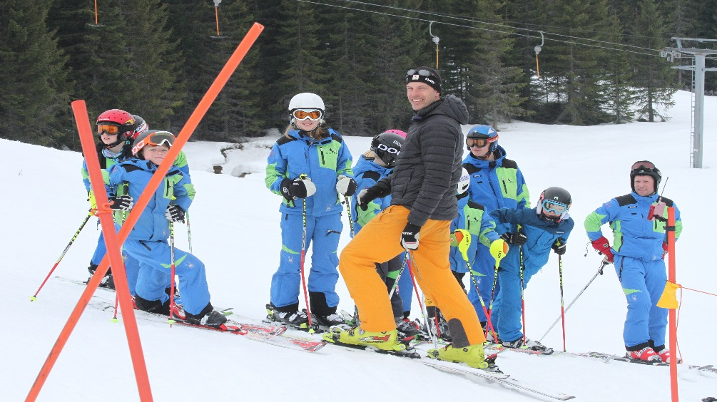
- Hvor god er dialogen mellem de aktive, trænerne, ledelsen og forældrene? Hvad kan man gøre for at forbedre den?
Samarbejde med forældrene.
Det er vigtigt for den unge skiløbers udvikling og fastholdelse i sporten, at forældre og trænere formår at samarbejde. Engagerede og støttende forældre er nødvendige for de unges udvikling. Forældrene har afgørende betydning for de unges livsstil, de er forbilleder og de er en støtte i med- og modgang.
Følgende er anbefalinger til træneren for at sikre et godt samarbejde med forældre.
Afklar forældrenes rolle og ansvarsområder:
- Hold et møde med forældrene forud for sæsonen.
- Afstem jeres forventninger til forældrene samt forældrenes forventninger til træneren.
- Afklar forældrenes rolle- og opgavefordeling. Lad forældrene foreslå, hvilken rolle og/eller hvilke opgaver, de ønsker at varetage.
- Forsøg at forstå forældrene
- Vær empatisk og prøv at se det fra forældrenes perspektiv.
- Hav forståelse for, at alle kan lave fejl.
- Lad ikke enkelte negative episoder gælde for alle forældre.
Etabler en tovejskommunikation:
- Vær ærlig og åben
- Vær opmærksom og lyt.
- Tag kontakt til forældrene. Vent ikke på, at forældrene skal tage kontakt til dig.

Informer forældrene om:
- Hvordan forældrene er ’gode ski-forældre’ for deres børn i en klubsammenhæng
- Hvordan forældrene lærer at fokusere på langsigtet udvikling frem for resultater.
- Hvordan forældrene udviser god sportsånd.
- Hvordan forældrene håndterer op- og nedture i løberens udvikling.
- Hvordan forældrene følelsesmæssigt håndterer løb og konkurrencer.
- Skisportens skrevne og uskrevne regler.

Klubudvikling – og ATK
Lad os introducere det vi kunne kalde ATK Testen og hvis formål det er at sætte gang i en dialog og efterfølgende udviklingsproces i klubberne. Det er et værktøj som måske kan skabe afklaring omkring nogle af de vigtigste hovedområder i klubudviklingen, hvad angår talentarbejdet. Desuden vil modellen kunne give jer en retning på hvor i er nu og hvor i gerne vil hen i fremtiden.

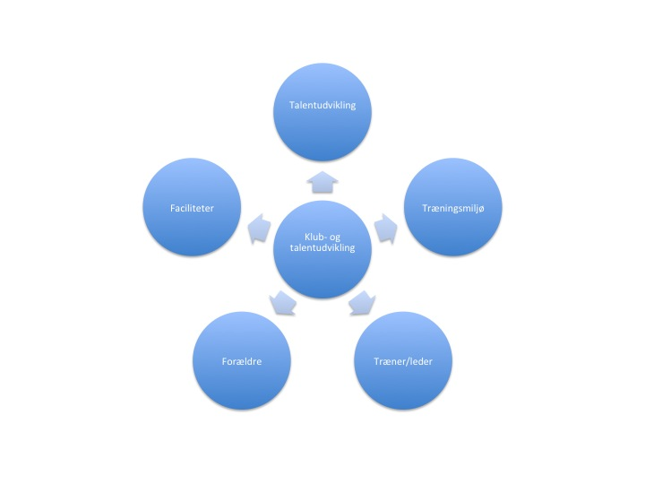

Eksempel:
Jeg synes vi i forhold til talentudvikling ligger på 5 og i forhold til samarbejde med forældre på omkring 3. Gå evt. sammen to og to og tag en snak om hvad der ligger bag jeres forskellige svar/tal. Hvorfor har i hver især svaret som i har. I kan afslutningsvis samle op i plenum.
Tag også en snak om hvilke områder der er vigtige at prioritere lige nu, hvilket ’tal’ i gerne vil opnå og hvad der skal til for at i for eksempel bevæger jer fra et 5 tal til et 8 tal. Hvad skal der til for at i når derhen – første skridt?

Videre dialog i klubben.
Følgende er spørgsmål som måske kan være en hjælp til at få dialogen i gang. Igen kan i følge ovennævnte metode og starte med hver især at sætte et tal på svaret til de spørgsmål i vælger ud og som giver mening for jer. Find på andre relevante spørgsmål, hvis nødvendigt.
Klubudvikling:
- Hvor gode er i til klubudvikling?
- Hvor gode er i til at rekruttere og fastholde gode trænere og ledere?
- Hvor gode er i til at samarbejde med og inddrage forældrene?
- Hvor gode er i til at tilrettelægge et godt træningsmiljø?
- Hvor meget har i sat fokus på faciliteter til understøttelse af jeres virke?
Talentudvikling:
- Hvor gode er i til talentudvikling?
- I hvor høj grad er børnetræningen alsidig?
- I hvor høj grad følger træningen principperne fra ATK?
- I hvor høj grad har i aktiviteter hele året rundt?
- I hvor høj er i tilfreds med jeres udvalg af barmarkstrænings tilbud?

Træningsmiljø:
- Hvor gode er i til at tilrettelægge et godt træningsmiljø?
- Hvor gode er i til at skabe sammenhæng mellem de forskellige træningsudbud for de forskellige alderstrin?
- Hvis i spurgte de unge, hvor gode tror i så de synes klubben er til det sociale miljø?
- Hvor gode er i til at lytte til de unges ideer og inddrage dem i udviklingen af træningsmiljøet?

Træner/leder:
- Hvor gode er i til at motivere og anerkende jeres trænere og ledere?
- Hvor gode er i til at pleje og udvikle trænerne via støtte, uddannelse og løbende udviklingsmuligheder?
- I hvor høj grad synes i jeres klub er et attraktivt sted at være for trænerne og lederne?
- Hvor gode er i til at tænke nyt omkring organiseringen af det frivillige arbejde for trænerne og lederne?

Forældre:
- Hvor gode er i til at inddrage forældrene i jeres aktiviteter?
- Hvor gode er i til at lytte til forældrene?
- I hvor høj grad er forældre/træner relationen afklaret?
- Hvor gode er i til at holde forældrene orienteret om god forældre adfærd i klubben?

Faciliteter:
- Hvor tilstrækkelige er jeres faciliteter?
- Hvor gode er i til at udnytte de fysiske rammer optimalt?
- Hvor gode er i til at inddrage ressourcepersoner med netværk og kompetence indenfor området`
- Hvor gode er i til at bruge andre faciliteter end jeres vante rammer (hos samarbejdspartnere, andre foreninger osv.?)

